Урок-повторение в 8 классе по теме «Обобщающие слова при однородных членах предложения и знаки препинания при них»
Тип урока: урок обобщающего повторения.
Форма урока: заочная экскурсия в Ясную Поляну Л.Н.Толстого (урок с использованием ИКТ).
Обучающие урока:
-повторение и закрепление ранее полученных знаний по теме: «Обобщающие слова при однородных членах предложения и знаки препинания при них».
-углубить знания учащихся об обобщающих словах при однородных членах предложения;
-формировать умения находить обобщающие слова при однородных членах, отрабатывать навыки постановки знаков препинания при обобщающих словах;
-закрепить умение составлять схемы подобных синтаксических конструкций.
Развивающие цели:
-развивать умение школьников работать с книгой, со справочной литературой;
-совершенствовать монологическую речь учащихся, их умения правильно и лаконично излагать свои мысли.
Воспитывающие цели:
опираясь на личные впечатления школьников, воспитывать любовь к родному краю, уважение к русскому языку, его богатству.
Оформление урока: видеопроектор, экран, компьютер, слайды с презентацией к уроку, тесты
Презентация к уроку на интерактивной доске (портрет Л.Н.Толстого и его высказывания о Ясной Поляне, репродукции и открытки с видами Ясной Поляны, опорные сигналы, алгоритмы, схемы предложений), карточки с индивидуальными заданиями для учащихся, словари, справочная литература.

Ход урока
1.Организационный момент. Запись темы урока.
Мы с вами закончили тему «Обобщающие слова при однородных членах предложения и знаки препинания при них». Давайте повторим и обобщим все, что узнали по этой теме. А помогут нам в этом заочная экскурсия в яснополянский музей-дом Л.Н.Толстого и, конечно, бессмертные произведения нашего великого писателя.
Ясная Поляна –этому простому, светлому названию суждено было стать синонимом бессмертия человеческого гения и вечной красоты природы. Этот уголок тульской земли на особом счету у людей всего мира – здесь родился, жил и творил Лев Николаевич Толстой. И как мы не представляем себе русской литературы без Толстого, так и писатель не представлял России без своей Ясной Поляны.
Обращаю внимание на портрет Л.Н.Толстого и читаю его высказывание (на интерактивной доске).(Слайд 2)
1.Синтаксическая разминка.
Давайте запишем известное высказывание Л.Н.Толстого в форме прямой речи.
«Без своей Ясной Поляны я трудно могу представить себе Россию и моё отношение к ней», - писал Л.Н.Толстой.(Один ученик комментирует)
2.Фронтальный опрос./Проводится в форме брейн - ринга/.
Класс делится на две команды . Вопросы задаются поочередно каждой команде.
1.Что такое обобщающие слова?
2.Какие знаки препинания нужно ставить в предложениях с обобщающими словами при однородных членах? (Двоеточие, тире)
3.Когда ставится двоеточие?
4.А если после обобщающих слов перед однородными членами есть слова КАК-ТО, А ИМЕННО, НАПРИМЕР?(После обобщающего слова, стоящего перед однородными членами предложения, возможны слова КАК –ТО, А ИМЕННО, НАПРИМЕР, при этом перед ними ставится запятая, а после двоеточие.)
5.Когда ставится тире при обобщающих словах?
6.А когда ставим и тире, и двоеточие?
7.Каким членом предложения является обобщающее слово?(В предложении обобщающее слово является тем же членом предложения, что и однородные члены при нем.)
Определяется победитель.
3.Тренировочные упражнения.
Конструирование предложений.
Составьте предложения по данным схемам. (Устно)(Слайд 3)
1)
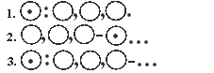

Слово учителя.
Вот мы с вами и не заметили, как проникли в творческий мир Толстого и находимся в его знаменитой усадьбе, у дома, в котором родился Лев Николаевич (на интерактивной доске меняются слайды с видами дома-музея Л.Н.Толстого). А проникнуть вовнутрь нам поможет следующий вид работы.

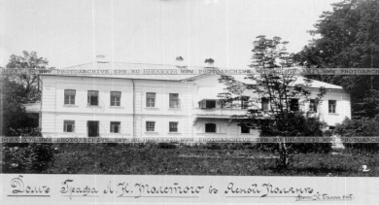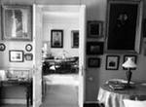

2)Комментируя предложение, (комментированное письмо) обозначьте орфограммы, расставьте знаки препинания. Воспользуйтесь схемами предложений, которые перед вами на парте.(Слайд 4)
Внешний облик дома, распол…жение комнат, обстановка – всё является подли…ым
3)Давайте воспользуемся с помощью компьютера и определим лексическое значение слова «подлинный»
Подлинный, -ая, -ое, -нен, -нна.1.Настоящий, оригинальный, не скопированный. Подлинная картина.2.Самый настоящий, подлинный. Подлинный учёный.//сущ.подлинность, -и (к 1-му знач.). На интерактивной доске написаны слова «подлинный, подлинность, подлинник».Учитель: обратите внимание на правописание этих слов!
4)Исследовательская работа. (Устно)(Слайд 6)
В предложениях нужно вставить подходящие по смыслу слова.

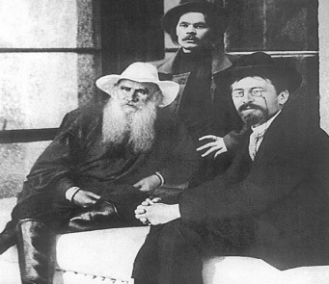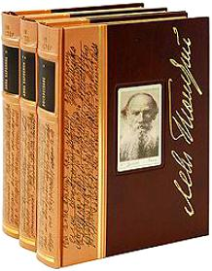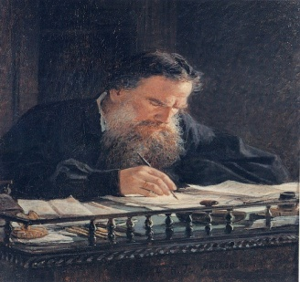
А)В гостиной Л.Н.Толстой часто беседовал с выдающимися современниками: …, …, … .
Б)Шедевры русской литературы …, …, … - были написаны за старинным столом в кабинете Л.Н.толстого.
(«Война и мир», «Анна Каренина», «Воскресенье»; А.А.Фетом, И.С.Тургеневым, А.М.Горьким, И.Е.Репиным)
5)Распределительный диктант. (Слайд 7)
Найдите предложения, соответствующие схемам, прочитайте их.
1)Я вспомнил все: луг перед домом, высокие липы сада, чистый пруд, синее небо и пахучие копны сена. ( «Детства» Николенька Ирентьев )
2)Всё: лицо, походка, взгляд, голос – всё вдруг изменилось в ней. («Война и мир», Наташа Ростова)
3)В степи, за рекой, по дорогам – везде было пусто. («Казаки)

6. Работа по учебнику. Упражнение 266.(устно)
7.Тест. (вариант1)
Обведите номера правильных ответов.
1)Укажите слово, которое не может быть обобщающим.
А) -растение
Б) –животное
В) –одуванчик
Г) – вредители
2)Найдите предложение с обобщающим словом при однородных членах. (Знаки препинания не расставлены.)
А)Русский язык богат выразителен свободен и гармоничен.
Б)Я в поэзии одну разрешаю форму краткость, точность математических формул.
В)Не перестают радовать глаз голубые незабудки красные и белые маргаритки.
3)В каком предложении знаки препинания расставлены неверно?
А)Среди птиц, насекомых, в сухой траве и в воздухе чувствовалось приближение осени.
Б) На крышах, на деревьях, на скамейках –везде была изморозь.
В)Все породы смолистых деревьев, как-то: ель, сосна, пихта – называют красным лесом.
4)Обобщающее слово стоит после однородных членов в предложении:
А)Всё было хорошо знакомо и широкие окрестности и заснеженные поля и рощи и дороги.
Б)Всюду вверху и внизу пели жаворонки.
В)Спереди сзади с боков всюду стояли красноватые сосны.
7.Тест. (вариант 2)
Обведите номера правильных ответов.
Укажите слово, которое может быть использовано в роли обобщающего.
1) А) –птицы
Б) –дятел
В) –ромашка
Г) –дерево
2)Найдите предложение с обобщающим словом при однородных членах. (Знаки препинания не расставлены.)
А)Солнце всем светит одинаково и человеку и дереву и зверю.
Б)Ярославль самый старый русский город на Волге.
В)Темная беспросветная ночь тянулась медленно.
3)В каком предложении знаки препинания расставлены неверно?
А)Теплоход остановился в крупных волжских городах – Ярославле, Самаре, Саратове, Волгограде.
Б)На болотах и солончаках не растет ни хлопок, ни пшеница.
В)В поле, в роще, над рекой – всюду царствовало безмолвие.
4)В каком предложении обобщающее слово стоит после однородных членов (знаки препинания не расставлены)
А)Добыча была хорошая два больших сига несколько судаков щука и пять штук стерлядей.
Б)Ничто не нарушало тишину ни шум машин ни грохот трамваев ни гудки паровозов.
В)Ни столба ни стога ни забора ничего не видно.

8.Подведение итогов урока.
-Какой информацией вы сегодня расширили свой кругозор?
Учитель комментирует оценки, выступая с заключительным словом, сообщает о творческом домашнем задании.
Л.Н.Толстой не представлял Россию без своей Ясной Поляны, а мы не представляем себе русской литературы без Толстого. Ваше открытие богатейшего духовного наследия Льва Николаевича ещё впереди. На уроках литературы мы не раз ещё обратимся к его творчеству.
Домашнее задание: написать сочинение-миниатюру на тему «Мои воспоминания о Ясной Поляне», используя предложения с обобщающими словами при однородных членах предложения.

